
实 验 报 告

年 级 专 业： 2021级人工智能
学 生 姓 名： 史开松
学 号： 20213003754
课 程 名 称： 机器学习
实 验 名 称： 神经网络实验
任 课 老 师： 胡祝华
实验报告成绩
任课教师签名

海南大学·信息与通信工程学院
School of Information and Communication Engineering, Hainan University

实验室 | 信院118 | 计算机号
实验  名称 | 神经网络实验 |  |  | 成绩评定
所用  软件 | pycharm |  |  | 教师签名
实  验  目  的  或  要  求 | 一、实验目的：  1. 掌握神经元模型及其数学表示方法；  2. 掌握 MLP 及多层神经网络的表示法；  3. 掌握 BP 神经网络的误差逆传播算法的原理和推导过程；  4. 了解全局最小的获取方法；  5. 熟悉避免过拟合的方法；  6. 利用鸢尾花数据集，实现前向传播、反向传播，可视化 loss 曲线。  二、实验要求  1．按照实验步骤独立完成实验。  2．整理并上交实验报告和实验源程序
实  验  内  容 | 一、基于 TensorFlow 的原生代码搭建神经网络  步骤 1： 实验环境  步骤 2： 数据集介绍  步骤 3： 数据集准备和预处理， python 文件放在 tests 目录下， 命名：test_NN_iris.py  步骤 4： 搭建网络，定义神经网络中的所有可训练参数  步骤5： 通过训练优化参数，并记录loss和acc  步骤6： acc/loss可视化  二、对上面的实验要求使用基于 TensorFlow 中的 keras 框架搭建神经网络的步骤和代码示例  三、用 class 封装神经网络结构  代码如下：  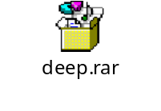
实  验  结  果 | - 基于 TensorFlow 的原生代码搭建神经网络  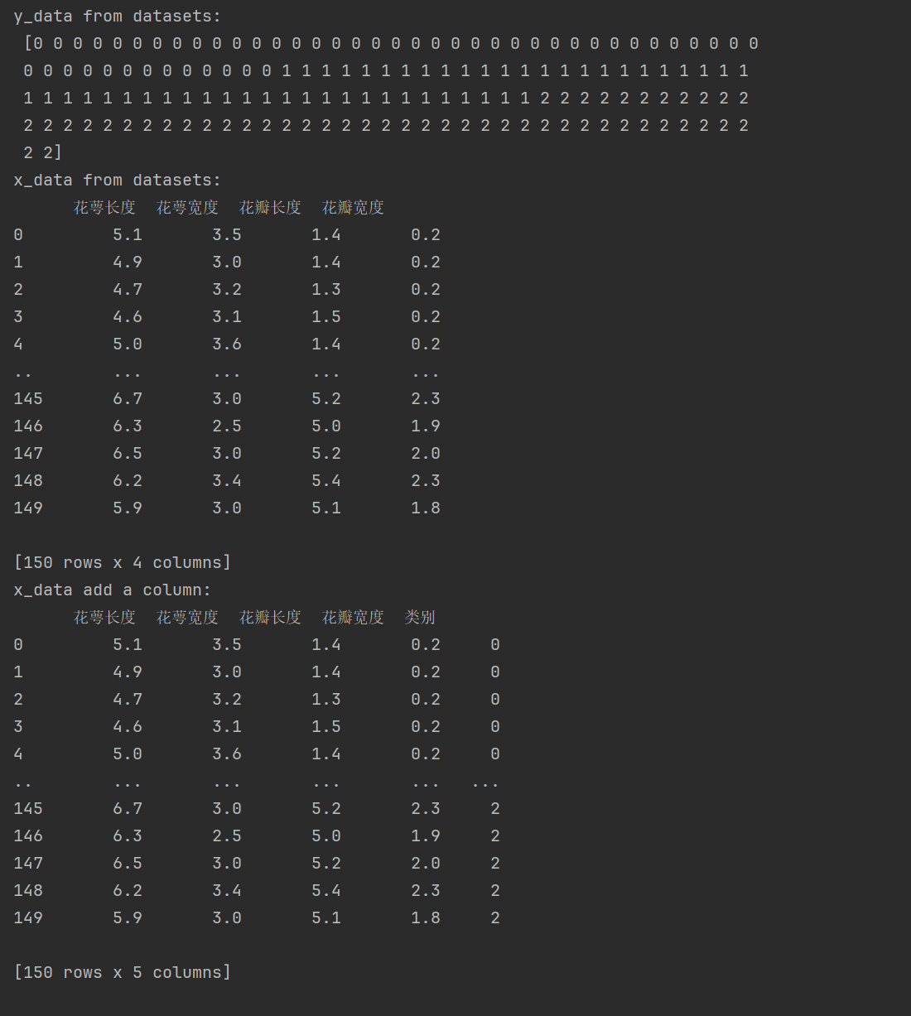  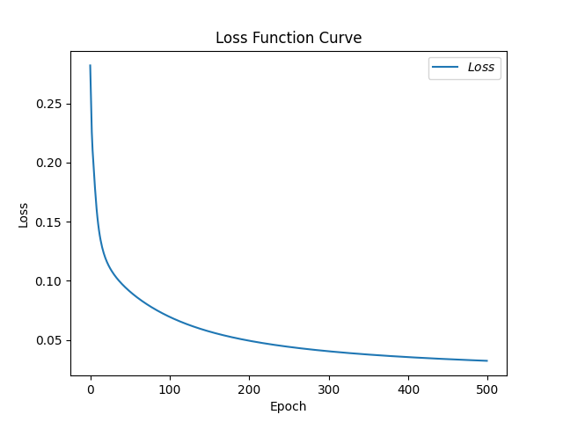  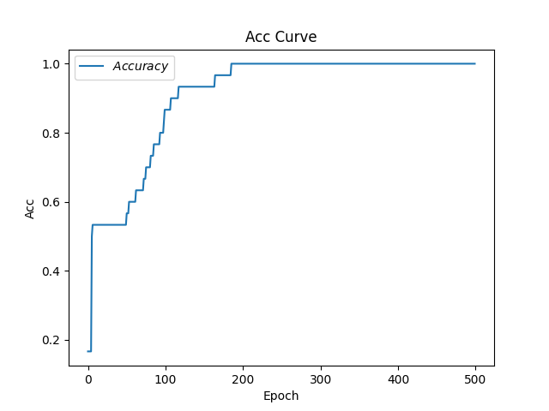  二、对上面的实验要求使用基于 TensorFlow 中的 keras 框架搭建神经网络的步骤和代码示例  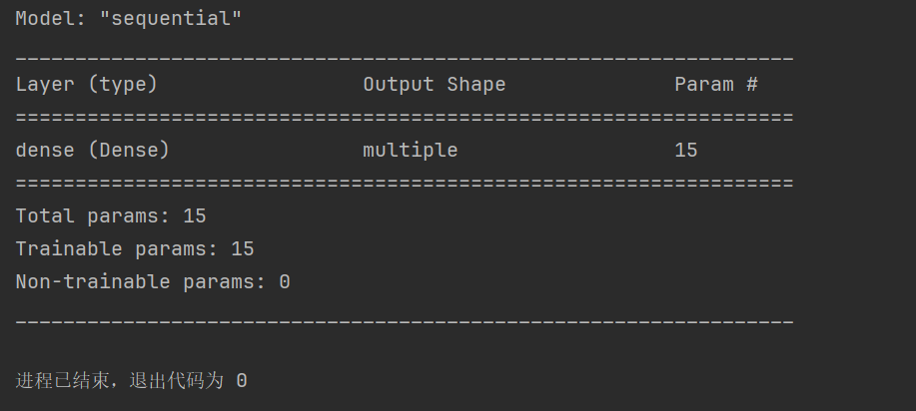  三、用 class 封装神经网络结构  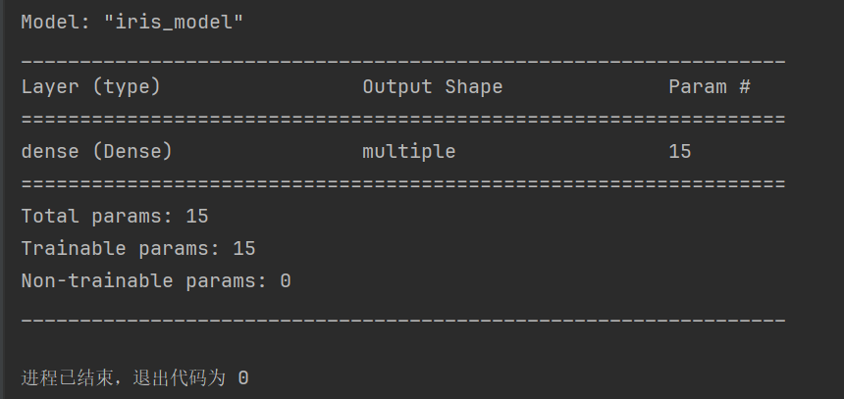
心  得  体  会 | 本次实验主要学习了BP神经网络的构建与使用，了解并学会了鸢尾花数据集的使用。

